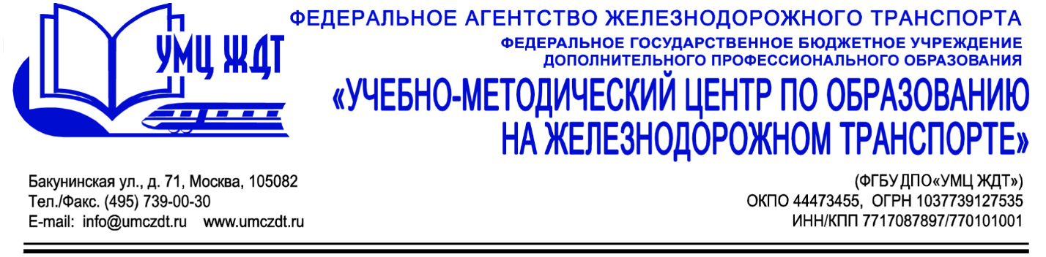
Аннотация
дополнительная профессиональная программа (повышение квалификации)
Организация работы музеев

Адресация программы: для руководителей музеев образовательных организаций СПО.
Количество часов: 72 часа
Форма обучения: очно-заочная с применением информационных технологий

Модуль 1. Нормативно-правовое регулирование работы музеев в образовательных организациях СПО
- Основы законодательства РФ в сфере культуры и законодательные акты, регулирующие деятельность музеев РФ, их региональная специфика. Тенденции, перспективы, актуальные изменения музейного законодательства
- Локальные нормативно-правовые акты деятельности музеев. Алгоритм разработки положений, инструкций и рекомендации по организации работы и документации музея
Модуль 2. Учет и хранение музейных фондов
- Учет и хранение музейных экспонатов. Порядок учетной обработки музейных предметов (общая схема)
- Хранение музейной коллекции: нормативные требования и практические решения. Практические рекомендации по организации проверки наличия музейных предметов
Модуль 3. Музей как инновационное пространство образовательного учреждения
- Организация интерактивной музейной среды: от методов к моделям. Современный музей образовательной организации: пространство инноваций и творческих инициатив. Музей как образовательное пространство: инновационные формы работы с посетителем
- Теоретико-методологические основания образовательной деятельности в музее, а также подходы к ней. Развитие музея в образовательной организации как центра исследовательской и проектной деятельности учащихся и преподавателей
Модуль 4. Музейная педагогика и ее возможности в развитии общекультурной компетентности
- Технология развития общекультурной компетентности средствами музейной педагогики
- Музейная педагогика – средство формирования духовных ценностей учащихся

Итоговая аттестация проводится в форме проекта по созданию эффективной образовательной среды в музее образовательной организации.
По окончании курсов выдается удостоверение о повышении квалификации установленного образца.

